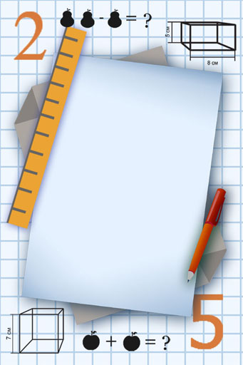

Урок математики в 6 классе
Тема: Обобщение и систематизация знаний по теме
«Признаки делимости»

Цели урока:

- Повторение, обобщение и систематизация знаний учащихся по теме: «Признаки делимости». Выработка навыков использования установленных признаков делимости при различных формулировках задач. Проверка усвоения учащимися знаний, полученных при изучении данной темы.
- Развитие логического мышления и математической зоркости;
- Воспитание математической культуры учащихся, внимательности, умение преодолевать учебные трудности.

Цель применения технологии развития критического мышления: Развитие мыслительных навыков учащихся, необходимых для учёбы и обычной жизни (умение принимать взвешенные решения, работать с информацией, анализировать, рассматривать различные стороны решения).

Технология РКМ:
- Формирует самостоятельное мышление.
- Вооружает методами и способами самостоятельной работы.
- Даёт возможность сознательно управлять образовательным процессом в системе «учитель-ученик».
- Позволяет влиять на результат и цели образовательного процесса.
Приемы ТРКМ, используемые на уроке: «Корзина идей», кроссворд,
«Верные и неверные утверждения», «Рыбий скелет» («Фишбоун»), «Закончи предложение», эссе.

Ход урока.

- Организационный момент. Настрой на урок.
- Наш урок я хочу начать со слов:
Предмет математика настолько серьезен, что полезно не упускать случаев делать его немного занимательным. (Блез Паскаль французский математик, физик, литератор 17 век)(слайд 2)
- Как вы думаете, почему я выбрала эти слова? Какие у вас ожидания от сегодняшнего урока? У нас сегодня необычный урок. Мы совершим увлекательное путешествие в далекую, но удивительную страну: «Делимости чисел» по океану МиФ (Математики и Фантазии). (слайд 3)
Рисуем погоду настроения в начале урока в бортовой журнал (тучка, облачко, солнышко). (слайд 4)
-Запишите в тетради число, классная работа.

Бортовой журнал. (слайд 5)
Бортовой журнал.

Фамилия, имя____________Класс__ | Погода
1. Сбор багажа (1 балл)
2. Проверочная работа (5 балла)
3. Остров Задачливый (7 баллов)
4. Риф Логики (12 балла)
Всего (24 балла)
Оценка (раздели на 2)
Впечатления об уроке: | Погода

- Постановка целей урока.

Прием «Корзина идей» (позволяет выяснить все, что знают или думают ученики по обсуждаемой теме урока). (слайд 6)

- Ребята, чем нам предстоит сегодня заниматься?
- Сегодня на уроке мы повторим признаки делимости, понятия «делитель», «кратное» числа, «простые» и «составные» числа, правило разложения чисел на простые множители, алгоритм нахождения НОД и НОК чисел, затем в ходе решения практических упражнений закрепим полученные вами знания.

- Актуализация опорных знаний.
Сбор багажа. (слайд 7)
-Начнем с разминки: прежде чем отправиться в путешествие, соберем багаж. Заполните кроссворд (работа в группах).
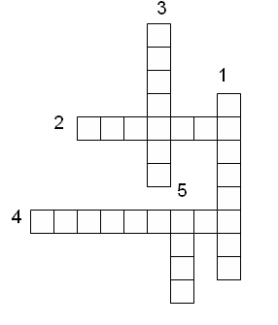
Вопросы:
- Как называется число, на которое нужно поделить?
- Как, по - другому, называется делимое, если оно делится на делитель нацело?
- Какое число делится только на единицу и на само себя?
- Какое число делится не только на единицу и на само себя?
- На какое число нельзя делить?
Затем сверяем с ответами, записанными на доске: делитель, кратное, простое, составное, нуль. (слайд 8)
За верное решение всего кроссворда – 1 балл. Записывают в бортовой журнал.
Прием «Верные и неверные утверждения». (ученики, услышав неверное высказывание – хлопают в ладоши). (слайд 9)
- 1 является простым число.
2. У простого числа только два делителя: 1 и само число.
3. Наименьшим простым числом является 2.
4. У составных чисел больше двух делителей.
5. Наименьшим двузначным простым числом является 10.
6. Все простые числа нечетные.
7. Все четные числа делятся на 2.
8. Все нечетные числа делятся на 5.
9. Сумма двух четных чисел является четным числом.
10. Если число оканчивается цифрой 3, то оно всегда делится на 3.
11. Если число делится на 9, то оно всегда делится и на 3.
12. Если число кратно 3, то сумма цифр может быть равна 34.
4) Закрепление изученного материала (обобщение и систематизация).
Остров Воспоминаний.
Собрав все необходимое, наша экспедиция следует к острову Воспоминаний, где для работы мы будем использовать хорошо известные нам материалы.
Приём «Рыбий скелет» («Фишбоун»). (слайд 10)
У вас на партах скелет рыбы. На левых «косточках» рыб записаны числа, а на правых вы должны записать признаки делимости т.е. краткие тезисы из этих правил.
Записи должны быть краткими, схематичными, представлять собой ключевые слова или фразы, отражающие суть.
Работу проведём в парах. (После самостоятельной работы в парах, ребята представляют свои «рыбьи скелеты»)
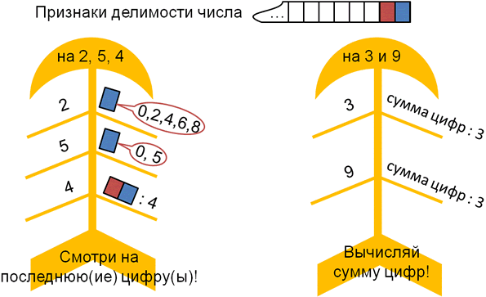

А теперь я предлагаю вам прежде чем мы продолжим наше путешествие, выполнить проверочную работу.
Проверочная работа выполняется индивидуально. Затем самопроверка с верными ответами, записанными на доске. Оценка 5 баллов заносится в бортовой журнал. (слайд 11-12)
Задание. Из указанных чисел 250; 432; 567;3400; 6524; 342; 108; 364; 714; 3213; 5643 выберите те, которые делятся на:
а) 2;
б) 3;
в) 5;
г) 9;
д) 10.

Исторический причал.(сообщение учеников) (слайд 13)
Совершенное число— натуральное число, равное сумме всех своих собственных делителей (т. е. всех положительных делителей, отличных от самого́ числа).
Первое совершенное число — 6 (1 + 2 + 3 = 6), следующее — 28 (1 + 2 + 4 + 7 + 14 = 28). По мере того как натуральные числа возрастают, совершенные числа встречаются всё реже. Третье совершенное число — 496, четвёртое — 8128, пятое — 33 550 336, шестое — 8 589 869 056, седьмое — 137 438 691 328.
Это интересно!
Известный русский писатель Л.Н. Толстой, удивляясь, говорил, что дата его рождения 28 августа (по старому календарю) совершенное число, а год его рождения 1828 тоже удивительное число. Последние две цифры составляют 28 – совершенное число, а если поменять цифры 1 и 8 местами, то получится число 8128 – четвертое совершенное число.
Признаки делимости на 2, на 3, на 5 были известны с древних времен. Так, например, признак делимости на 2 знали древние египтяне во 2 веке до н.э., а признак делимости на 9 был известен грекам в 3 веке н.э. Впервые признаки делимости были изложены итальянским математиком Леонардом Пизанским (1180-1240).
Выдающийся французский математик и физик Блез Паскаль вывел общий признак делимости чисел, из которого следуют все частные, которыми мы пользуемся.

Наше путешествие продолжается. Ребята, на нашем пути странники - это числа.
Задание: Являются ли эти числа взаимно простыми?
а)35 и 40;
б)77 и 20;
в)10; 30 и 41.
Решение у доски. (слайд 14)
Вывод: Как найти наибольший общий делитель?

Физминутка математическая - залив «Спортивный». (слайд 15)
-Вы, ребята, немного устали.
Много думали, считали.
Отдохнуть уже пора.
Следующая остановка – залив «Спортивный».
- Я называю нечетные числа – вы встаете, четные – вы садитесь.
- Игра: считаем до 30, вместо чисел, кратных 3, хлопаем в ладоши.
Остров Задачливый. (слайд 16)
Продолжаем наше путешествие, и мы подплываем к острову Задачливому.
Задание. Расшифруйте название колбасного дерева, которое растет в Африке?
Выполните задания: найдите НОД и НОК чисел (работаем индивидуально).
- НОД (3 и 5) =1. К
- НОК(6 и 8) =24. И
- НОД (5и 25) =5. Г
- НОК(33 и 77) =231. Е
- НОД (16 и 24) =8 Л
- НОК(20 и 15) =60. И
- НОД (36 и 18) =18 . Я
Вывод: Как найти наименьшее общее кратное?
Сообщение: Полученное слово «КИГЕЛИЯ» является названием дерева, которое растет в Африке и называется «колбасным» деревом. Его зрелые плоды похожи на вареные колбаски до 60 см. Этими колбасками охотно питаются животные, но для человека они не съедобны. Их используют для производства некоторых лекарств и красок. (слайд 17)
Затем взаимопроверка с верными ответами, записанными на доске.
Оценка 7 баллов заносится в бортовой журнал.

Задание: В корзине 35 яблок, 70 орехов и 28 слив. Сколько одинаковых наборов можно составить из содержимого корзины? (слайд 18)
Решение у доски.
Вывод: Как найти наибольший общий делитель?

Риф Логики. (слайд 19-20)
Ребята, впереди – риф Логики. Мы пройдем его, решив следующие задания.
Здесь Вам нужно применить смекалку, сноровку и умения. Работаем в группах – каждое верно решенное задание принесет вам баллы.
№1) (3 балла) В каждой строке найдите лишнее число
а) 5; 11; 20; 7. (20)
б) 9; 25; 31.(31)
в) 1; 5; 7; 11.(1)
№2) (3 балла) Будет ли значение выражения 62 х 63 х 64 х 65 х 66 х 67 х 68 х 69 х 70 х 71 делиться на 100? (Да. Т.к. один из множителей заканчивается цифрой 0)
№ 3) (3 балла) Подумайте, какое число нужно записать в пустую клетку.
27 9 18, 12 3 39, 10 ? 15. (5)
№ 4) (3 балла) Подумайте, какое число нужно записать в клетку.
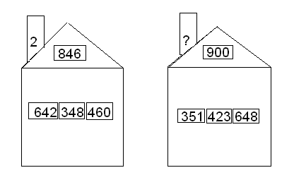(9. Числа в 1-м доме делятся на 2, а во втором все числа делятся на 9).
Затем ребята сверяют ответы с верными, записанными на доске.
Оценка 12 баллов заносится в бортовой журнал.

- Итоги урока. Рефлексия. Оценивание.
- На этом наше путешествие подходит к завершению, и мы возвращаемся домой. Я бы хотела, чтобы каждый из вас проанализировал наш урок.
Прием «Закончи предложение». (слайд 21)
–Что мы с вами повторили на этом уроке?
– Что именно привлекло ваше внимание на данном уроке?
- Что понравилось?
- Что вызвало затруднение?
Рисуем погоду настроения в конце урока в бортовой журнал (тучка, облачко, солнышко).
- Множество натуральных чисел можно сравнить со звездами на небе.
Как и среди звезд есть яркие звезды, так и среди чисел есть яркие числа. Они отличаются от других своей необычностью (совершенные числа, числа – близнецы). Как среди звезд есть созвездия, так и среди чисел есть группы чисел, которые обладают определенными особенностями и свойствами (простые и составные, четные и нечетные). Нужно научиться их видеть.
Результаты нашей работы: сумма набранных баллов делится на 2. Получаем оценку за урок. Учащиеся сдают бортовые журналы учителю. (слайд 22)
- Домашнее задание. (слайд 23)
Выполнить задания: повторить п.1-5.
- на 3 балла: записать по 3 числа, которые делятся на 2, 3, 5, 9, 10 и простые, составные;
- на 6 баллов: найти НОК(44; 33), (63,18); найти НОД(55;45),(115, 92);
- на 9 баллов: Для приготовления подарков приобрели 200 пряников, 240 конфет и 320 орехов. Какое наибольшее количество одинаковых подарков можно приготовить для детей и сколько орехов, конфет и пряников будет положено в каждый пакет?
- на 12 баллов: составить и решить задачу на нахождение НОД или НОК чисел.
- творческое задание: написать эссе «Признаки делимости. Зачем их нужно знать?»
Вот и завершилось наше путешествие — знакомство с удивительными страницами математики. И это лишь начало, ведь впереди нас ждут новые открытия, увлекательные путешествия.
Спасибо за урок! Всем аплодисменты!

